PENERAPAN FUZZY INFERENCE SYSTEM DALAM PENGOPTIMALAN SUHU RUANGAN PADA DOUBLE AIR CONDITIONER (AC) SECARA OTOMATIS

Ganeshar Balenorezky Dhio Prasanda¹, Wanda Nurrahma Putri Sunaryo^{1,} Dian C. R. Novitasari¹, Ahmad Zaenal Arifin², Aris Fanani¹
Matematika UIN Sunan Ampel Surabaya^{1, 2, 3, 5}
Matematika Universitas PGRI Ronggolawe Tuban⁴
E-mail diancrini@uinsby.ac.id¹

Abstrak - Suhu pada luar ruangan serta suhu pada dalam ruangan dan banyaknya jumlah orang pada dalam ruangan sangatlah mempengaruhi keluaran suhu Air Conditioner (AC). Keluaran dari suhu AC terkadang terasa dingin, sejuk, normal, dan banyak lagi pada setiap kulit manusia. Keluaran suhu AC yang terbaik dapat ditentukan dengan menggunakan logika fuzzy, dari pengaruh suhu luar, suhu dalam dan jumlah orang pada ruangan. Dengan adanya temperatur terbaik yang dikeluarkan oleh AC dapat memberikan efek positif pada manusia dan juga dalam penghematan energi.

Kata kunci : Air Conditioner, Logika Fuzzy, Suhu Terbaik

- PENDAHULUAN

Logika fuzzy bukan merupakan logika yang tidak jelas, akan tetapi logika yang digunakan untuk memaparkan ketidakjelasan [1]. Logika fuzzy biasa disebut dengan teori himpunan fuzzy, merupakan kenaikan dari logika Boolean yang mengenalkan konsep kebenaran sebagian. Logika klasik (Crisp Logic) menyatakan bahwa segala hal dapat diperlihatkan dalam istilah binary misalnya 1 atau 0, hitam atau putih, jadi tidak ada nilai diantaranya. [2]
Awal mula logika fuzzy diterapkan pada tahun 1965, saat Lotfi A. Zedeh menerbitkan tulisan Fuzzy Sets yang menjelaskan tentang teori himpunan fuzzy dan perluasan dari logika fuzzy. Pertama kali logika fuzzy diperkenalkan sebagai suatu teori matematika, implementasi dari logika fuzzy dalam permasalahan sehari-hari sudah banyak, contoh permasalahan yang dapat diselesaikan dengan menggunakan logika fuzzy adalah pengaturan otomatis beberapa alat elektronik, seperti AC (Air Conditioner), mesin cuci, penghalus bumbu masakan dan banyak lainnya. [3]
Menurut Sri Kusuma Dewi, Logika fuzzy merupakan salah satu bagian dari pembentuk Soft Computing. Dasar logika ketahanan fuzzy merupakan teori himpunan fuzzy [4]. Dalam teori himpunan fuzzy, terdapat derajat keanggotaan yang berfungsi sebagai penentu keberadaan elemen dalam suatu himpunan sangat dibutuhkan. Dengan adanya Inferensi Fuzzy dapat menentukan suhu optimal yang akan dikeluarkan oleh pendingin ruangan (AC) pada ruangan tertutup berdasarkan jumlah orang yang ada di dalam ruangan, besar ruangan, jumlah pendingin ruangan dan besaran Paard Kracht atau biasa disebut PK yang memiliki besaran 9000 BTU/hr (British Thermal Unit). [5]
Pada penulisan ini peneliti akan membahas tentang penerapan logika fuzzy menggunakan inferensi fuzzy untuk pengendalian suhu ruangan secara otomatis pada AC (Air Conditioner), penelitian ini menggunakan ruangan disuatu tempat guna untuk menerapkan logika fuzzy menggunakan infrensi fuzzy agar AC diruangan tersebut bisa secara otomatis mengeluarkan suhu yang sesuai, karena selama ini jika ingin menaik turunkan suhu masih menggunakan remote, dan belum sesuai dengan suhu yang ada diluar maupun didalam ruangan. Menggunakan pendingin ruangan dengan sembarangan sangatlah tidak baik bagi kesehatan, bagi penggunaan listrik, maupun bagi alat pendingin ruangan. Mengatur suhu pada alat AC harus seoptimal mungkin dan memperhatikan beberapa faktor yang mempengaruhi, antara lain suhu lingkungan yang berada di luar lingkungan, dan suhu yang berada di dalam lingkungan, keberadaan alat tersebut, lebar ruangan yang akan digunakan, dan banyak orang yang berada di dalam ruangan tersebut. Maka dengan keluaran suhu yang optimal akan memberikan dampak positif bagi kesehatan dan penghematan energi. [3]

- HASIL DAN PEMBAHASAN

Perancangan dalam pembuatan sistem Fuzzy Logic Control ini memiliki tiga tahapan dalam membuat struktur dasar system kendali fuzzy, diantaranya : Fuzzyfikasi, Dasar Pengetahuan, dan Defuzzifikasi.

  - Fuzzyfikasi
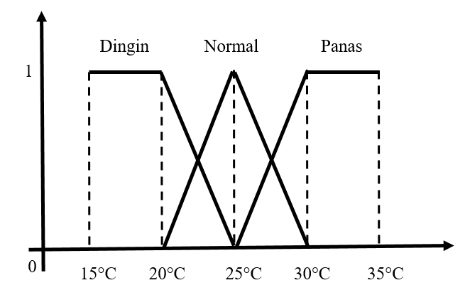
Pengaturan dalam pengendalian suhu atau AC (Air Conditioner) memiliki tiga input masukkan yang difuzzyfikasikan ke dalam himpunan fuzzy dan berfungsi sebagai anggota fuzzy. Gambar 4.1, 4.2 dan 4.3 merupakan fuzzyfikasi dari input masukkan yang dikeluarkan oleh sensor suhu udara yang berada di luar ruangan, sensor suhu udara yang berada di dalam ruangan dan banyak orang di dalam ruangan.

Gambar 1 : Fungsi keanggotaan sensor suhu di luar ruangan

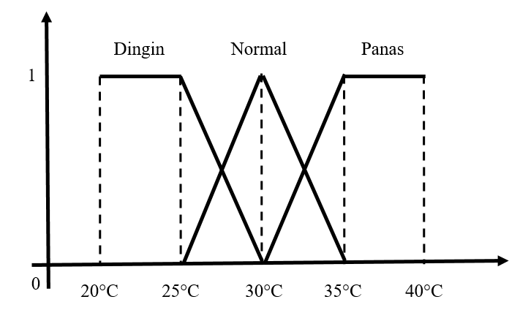

Gambar 2 : Fungsi keanggotaan sensor suhu di dalam ruangan
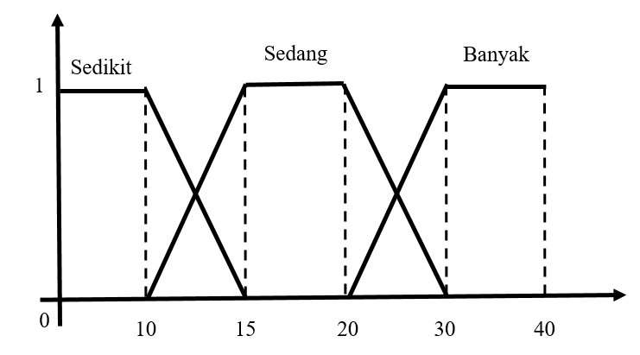

Gambar 3 : Fungsi keanggotaan banyak orang di dalam ruangan
  - Dasar Pengetahuan
Dalam penganturan suhu pada AC (Air Conditioner) terdapat sebagian rule yang mungkin akan terjadi pada aturan pengeluaran suhu pada AC. Jika dalam membuat rule semakin banyak maka rule yang akan digunakan semakin detail dalam menentukan beberapa suhu yang akan dikeluarkan oleh AC. Tabel dibawah ini merupakan data rule yang terdapat pernyataan dalam penentuan beberapa suhu yang akan di atur pada AC. Rule pernyataan tersebut dikelompokkan menjadi sebuah matriks dengan kata lain adalah Fuzzy Associative Memory (FAM)
Dengan menggunakan input Suhu yang berada diluar Ruangan, Suhu yang berada didalam Ruangan dan Banyak Orang yang berada didalam ruangan, sehingga diperoleh Rule sebagai berikut :

Tabel 1 : Rule AC berjumlah 1

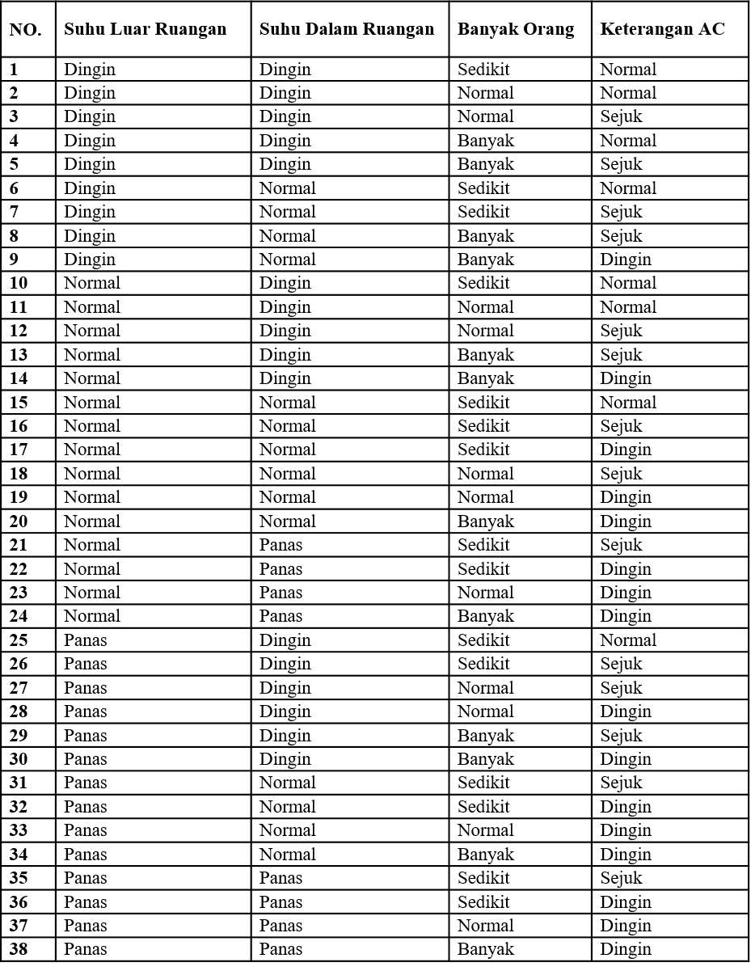

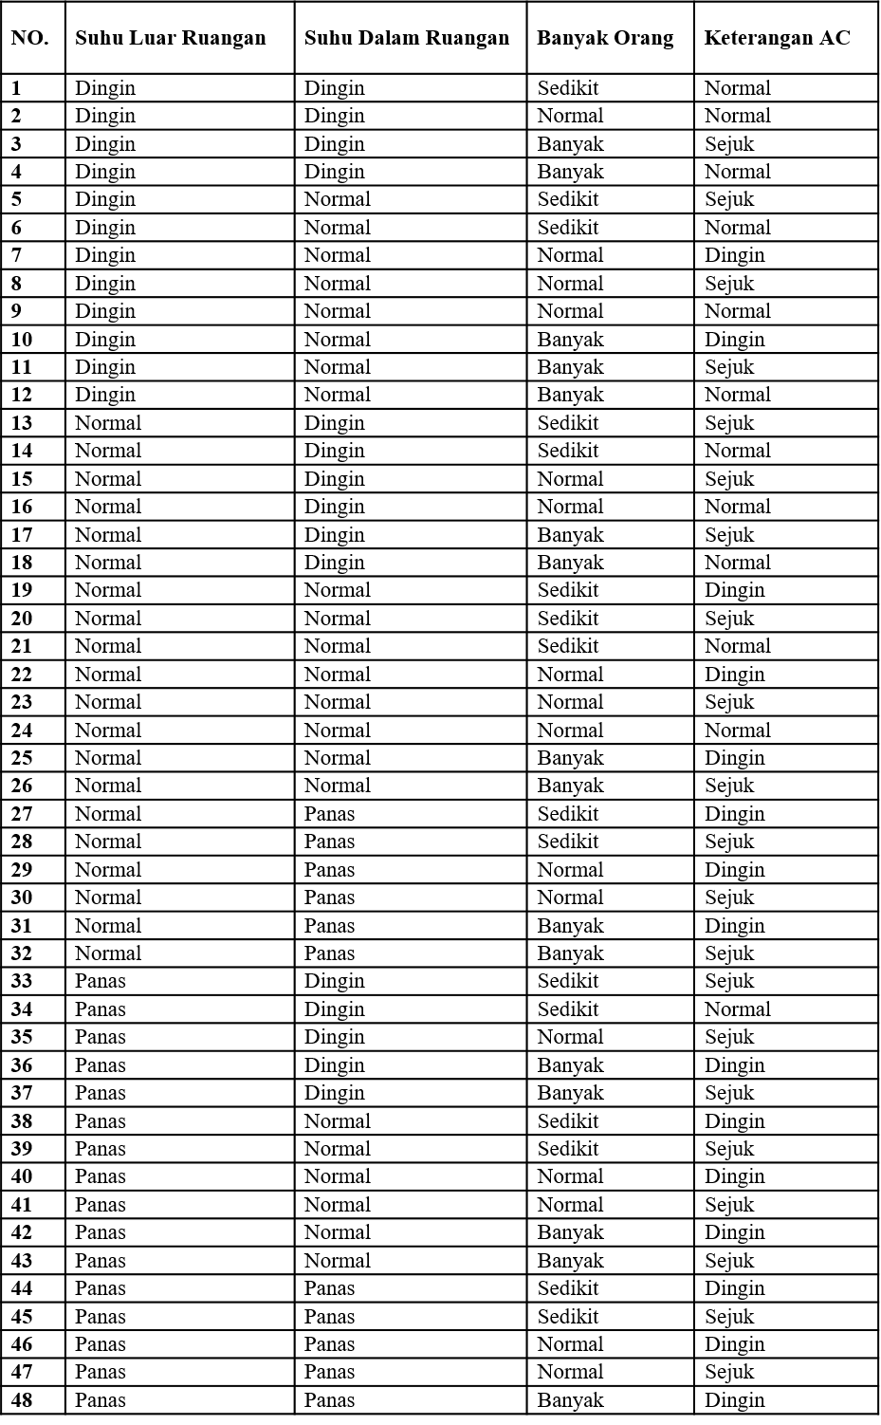
Tabel 2 : Rule AC berjumlah 2

  - Defuzzyfikasi
Pada proses defuzzyfikasi terdapat grafik fungsi keanggotaan yang digunakan untuk menentukan batasan dari output fuzzy. Terdapat tiga macam nilai linguistic yang berfungsi untuk menentukan keluaran suhu yang ditetapkan AC, dapat dilihat pada gambar 4.4. untuk AC berjumlah 1 AC dan gambar 4.5. untuk AC berjumlah 2 AC.
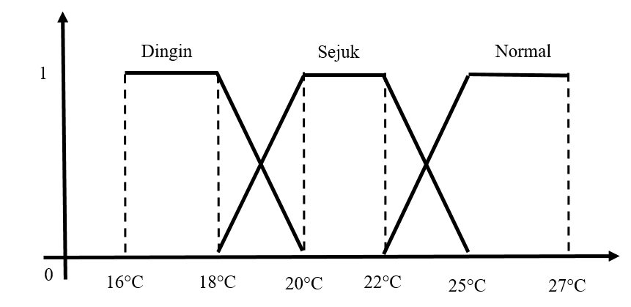

Gambar 4 : FAM pengaturan suhu AC yang berjumlah 1 AC dan fungsi keanggotaan output fuzzy

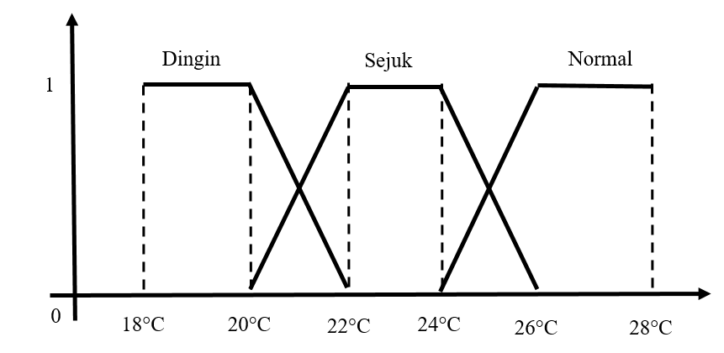

Gambar 5 : FAM pengaturan suhu AC yang berjumlah 2 AC dan fungsi keanggotaan output fuzzy

Perhitungannya, diperoleh dari hasil output yang menggunakan persamaan dari hasil keluaran Tsukamoto type fuzzy inference, Berikut contoh dalam pencapaian hasil output :

Jika diketahui (input) suhu yang berada diluar ruangan adalah 30°C, suhu yang berada didalam ruangan adalah 28°C, dan banyaknya orang yang berada dalam ruangan adalah 36 orang, sehingga berapakah suhu optimal (output) yang dikeluarkan AC yang berjumlah 1 dan berapa pula suhu optimal (output) yang dikeluarkan AC yang berjumlah 2?

- Sebelum kita mencari suhu optimal yang di keluarkan AC, kita harus mengetahui dahulu nilai keanggotaanya (µ) dari data yang kita miliki, berikut adalah nilai keanggotaan yang diperoleh :

- Suhu luar ruangan [a]= 30°C
µ.dingin [a] = 0
µ.normal [a] = 0
µ.pamas [a] = 1

- Suhu dalam ruangan [b] = 28°C
µ.dingin [b] = (28 – 25)/5 = 0,6
µ.normal [b] = (30 – 28)/5 = 0,4
µ.pamas [b] = 0

- Banyak orang [c] = 36 orang
µ.sedikit [c] = 0
µ.normal [c] = 0
µ.banyak [c] = 1

- Setelah mengetahui nilai–nilai keanggotaanya, kita mulai masuk kedalam rule base untuk mengetahui nilai dari tiap–tiap kemungkinan yang dapat terjadi (Pi) dan nilai tengah fungsi keanggotaan (Zi) oleh adanya fungsi keanggotaan dari tiap input. Berikut data yang diperoleh jika AC berjumlah 1.

Tabel 3 : Perhitungan tiap rule pada AC berjumlah 1
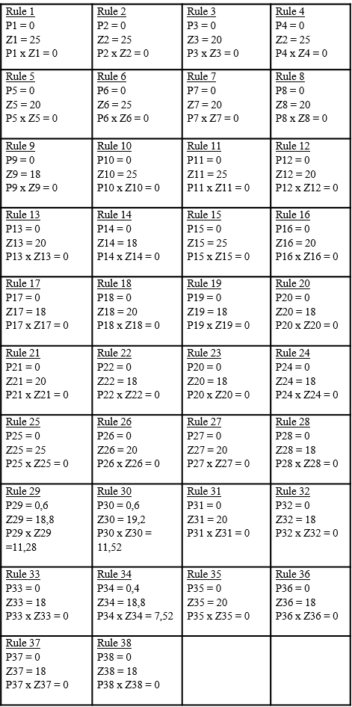

Dan untuk AC yang berjumlah 2.
Tabel 4 : Perhitungan tiap rule pada AC berjumlah 2
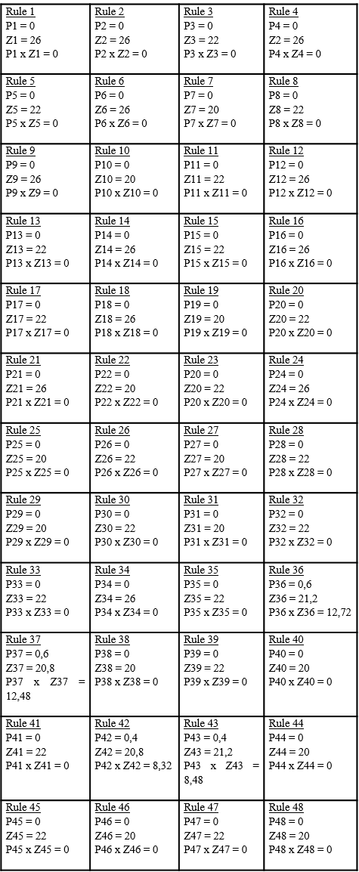

- Setelah mengetahui nilai dari tiap–tiap kemungkinan yang dapat terjadi (Pi) dan nilai tengah fungsi keanggotaan (Zi), maka langkah selanjutnya adalah mencari suhu optimal yang dikeluarkan AC dengan menggunakan Final Output (Z).

Final Output AC berjumlah 1 :
Z = (11,28 + 11,52 + 7, 52) / (0,6 + 0,6 + 0,6)
= 30,32 / 1,6
= 18,95
Maka suhu optimal yang dikeluarkan AC adalah 19°C

Final Output AC berjumlah 2 :
Z = (12,72 + 12,48 + 8,32 + 8,48) / (0,6 + 0,6 + 0,4 + 0,4)
= 42 / 2
= 21
Maka suhu optimal yang dikeluarkan AC adalah 21°C

Berikut adalah proses perhitungan di atas dengan menggunakan GUI Matlab.
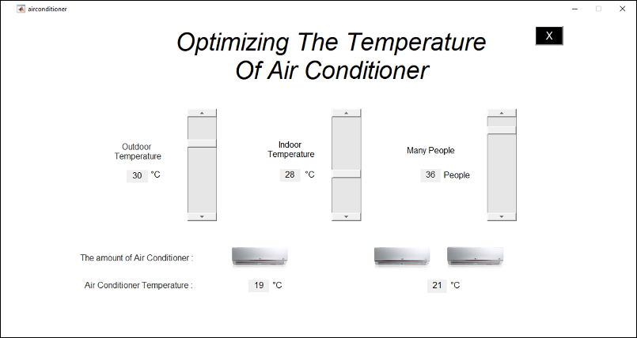

Gambar 6 : Output dalam GUI Matlab

Gambar 4.6 adalah hasil output dengan menggunakan GUI Matlab. Tiga “Scroller” atas merupakan pengaturan input yang cara pemasukanya sesuai dengan masing-masing input yang di dapakan lalu untuk besaran nilainya akan di tampilkan pada kolom disebelah kirinya dan pada setiap Scroller akan memproses secara otomatis untuk hasil output suhu yang dikeluarkan oleh AC yang besaran nilai suhunya akan di tampilkan pada kolom bawah bagian kiri untuk AC yang berjumlah 1 dan kolom bawah bagian kanan untuk AC yang berjumlah 2. Sedangkan untuk tombol “X” pada bagian pojok kanan atas berguna untuk menutup program.

- KESIMPULAN

Dari hasil pembahasan dan paparan pada bagian-bagian sebelumnya maka dapat disimpulkan bahwa, suhu optimal merupakan besarnya suatu temperatur suhu yang dikeluarkan oleh aplikasi program yang berdasarkan dari data inputan yang diperoleh dari hasil perhitungan penerapan fuzzy inference system.

REFERENSI

[1] | Y. Gusrino, "Logika Fuzzy Untuk Kendali Suhu Ruangan Pada Air Conditioner (AC) Di Ruang Dosen STMIK Indonesia Padang," no. STMIK Padang, 2017.
[2] | D. C. R. Novitasari, "Klasifikasi Sinyal EEG Menggunakan Metode Fuzzy C-Means Clustering (FCM) Dan Adaptive Neighborhood Modified Backpropagation (ANMBP)," Jurnal Matematika MANTIK, p. 31, 2015.
[3] | Y. D. T. M. W. Arsyandi, "Penerapan Inferensi Fuzzy Untuk Pengendali Suhu Ruangan Secara Otomatis Pada Air Conditioner (AC)," no. Universitas Pattimura Ambon, 2013.
[4] | S. Kusumadewi, Aplikasi Logika Fuzzy Untuk Pendukung Keputusan, Yogyakarta: Graha Ilmu, 2004.
[5] | D. C. R. Novitasari, "Klasifikasi Alzheimer dan Non Alzheimer Menggunakan Fuzzy C-Mean, Gray Level Co-Occurence Matrix dan Support Vector Machine," urnal Matematika MANTIK, pp. 83-89, 2018.
[6] | N. A. Selamat, F. S. Daud, H. I. Jaafar and N. H. Shamsudin, "Comparison of LQR and PID Controller Tuning Using PSO for Coupled Tank System," in 2015 IEEE 11th International Colloqium on Signal Processing & its Applications (CSPA2015), Kuala Lumpur, 2015.
[7] | U. Khalid, Y. A. Shah, S. Qamar, W. Gohar, R. Riaz and W. A. Shah, "Flow and Level Control of Copled Four Tanks System Using Artificial Neural Network," American Journal of Computation, Communication and Control, vol. 1, no. 2, pp. 30-35, 2014.
[8] | F. Salem and M. I. Mosaad, "A Comparison between MPC and Optimal PID Controllers: Case Studies," in Michael Faraday IET International Summit: MFIIS-2015, Kolkata, 2015.
[9] | M. H. Marzaki, M. H. A. Jalil, H. M. Shariff and R. Adnan, "Compertive Study of Model Predictive Controller (MPC) and PID COntroller on Regulation Temperature for SSISD Plant," in 2014 IEEE 5th Control and System Graduate Research Colloquium, Shah Alam, Malaysia, 2014.
[10] | J. M. Maciejowski, Predictive Control with Constraints, London: Prentice-Hall, 2002.
[11] | A. N. Venkat, I. A. Hiskens, J. B. Rawlings and S. J. Wright, "Distributed MPC Strategies With Application to Power System Automatic Generation Control," IEEE TRANSACTIONS ON CONTROL SYSTEMS TECHNOLOGY, vol. 16, no. 6, pp. 1192-1206, 2008.

